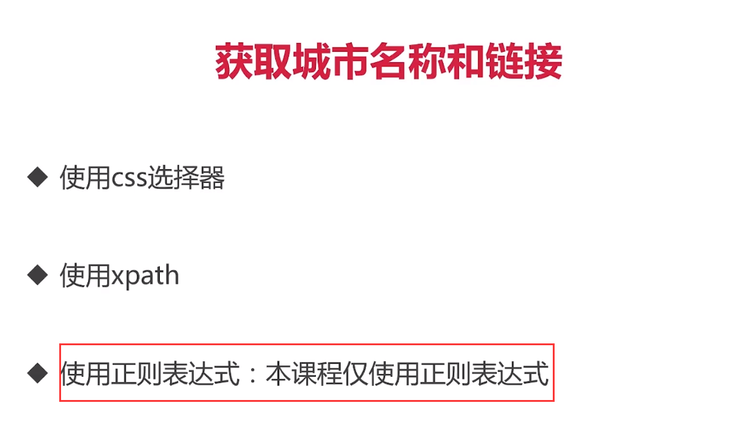

通常使用css选择器获取到具体元素，再使用正则表达式微调